Help WF Flexível – Como cadastrar responsável para WF (Custom)
Crie antes: Uma tarefa de decisão e marque como tarefa geral.
OBS.: Se for para Folha de Serviço, use a BADI MMPUR_WORKFLOW_AGENTS_V2.

BADI RSM_ES_STATIC_RULE
METHOD if_rsm_badi_static_rule~responsibility_rule.
DATA:
lv_workflow_id TYPE sww_wiid,
lv_dummy.
TYPES:
BEGIN OF ty_nivelcode,
nivel TYPE i,
code TYPE string,
artifact_id TYPE string,
runtime_stat TYPE string,
END OF ty_nivelcode .
TYPES:
ty_nivelcode_tt TYPE STANDARD TABLE OF ty_nivelcode WITH DEFAULT KEY .
DATA:
vl_nivel TYPE int1,
vl_code TYPE zde_code_aprov,
lt_nivelcode TYPE ty_nivelcode_tt,
lv_ja_executado TYPE char3. " Check for recursive call
" ---------------------------------------------------------
" RECURSIVIDADE?
" Check for recursive call
" ---------------------------------------------------------
" Verificação de chamada Recursiva
" Se sim, deverá sair (RETURN) a partir da segunda execução.
CALL FUNCTION 'ZWFF2058'
IMPORTING
e_ja_executado = lv_ja_executado
EXCEPTIONS
OTHERS = 1.
" ---------------------------------------------------------
" Este método, é Chamado recursivamente
" já executou antes=SIM ?
" SAIR
" ---------------------------------------------------------
IF sy-subrc = 0 AND lv_ja_executado IS NOT INITIAL.
" Adicionar contagem de recursividade
ADD 1 TO lv_ja_executado.
CALL FUNCTION 'ZWFF2057'
EXPORTING
i_ja_executado = lv_ja_executado.
IF lv_ja_executado > 1 .
" Sair
" Esta chamada não é mais necessária
" Pois já fora executada antes pela chamada recursiva do próprio SAP.
RETURN.
ENDIF.
" ---------------------------------------------------------
" PRIMEIRA CHAMADA
" Pode executar
" ---------------------------------------------------------
ELSE. " Check for recursive call
" Export multiple variables to memory under a key
lv_ja_executado = '1'.
""exportar" para saber se já fi executada a busca de resp. rebates
CALL FUNCTION 'ZWFF2057'
EXPORTING
i_ja_executado = lv_ja_executado.
TRY.
" 1-Ler EBELN
DATA ls_parameter_name_value_pair LIKE LINE OF it_parameter_name_value_pair.
READ TABLE it_parameter_name_value_pair WITH KEY name = 'PLANO_MANUT' INTO ls_parameter_name_value_pair.
IF sy-subrc = 0.
FIELD-SYMBOLS : <fs_parameter_value_tab> TYPE i_maintenanceplanbasic.
ASSIGN ls_parameter_name_value_pair-value->* TO <fs_parameter_value_tab>.
IF <fs_parameter_value_tab> IS ASSIGNED.
" Proceed to use the parameter value - a table of values.
DATA(lv_document_number) = <fs_parameter_value_tab>-maintenanceplan.
" pegar o primeiro Grupo de planejamento válido
SELECT wpgrp
UP TO 1 ROWS
FROM mpos
INTO @DATA(lv_wpgrp)
WHERE warpl = @lv_document_number
ORDER BY PRIMARY KEY.
ENDSELECT.
ENDIF.
ENDIF.
" 2-XML, Encontra NIVEL/nivel + CODE
" Buscar no XML:
" vl_nivel
" vl_code
" lt_nivelcode
zcl_wf_zportal_util=>calcular_code_passo_atual(
EXPORTING
i_wf_key = CONV string( lv_document_number )
i_wf_scenario = 'WS99900027'
IMPORTING
e_workflow_id = lv_workflow_id
e_step = vl_nivel
e_code = vl_code
e_nivelcode = lt_nivelcode ).
" 3-GET APPROVERS for current code
zcl_wf_zportal_util=>buscar_aprov_wf_plano_manut(
EXPORTING
i_code = vl_code " Code Aprovação
i_wpgrp = lv_wpgrp " Grupo de planejamento
IMPORTING
e_agents = et_agents " List of approve Users
).
CATCH cx_root.
ENDTRY.
"If no approvers found, insert ERROR in WF Log
READ TABLE et_agents INDEX 1 TRANSPORTING NO FIELDS.
IF sy-subrc IS NOT INITIAL.
MESSAGE e059(zwf) INTO lv_dummy WITH vl_code lv_wpgrp.
"lv_fb_name = 'BADi GET_APPROVERS'(001).
DATA: ls_error_message TYPE scx_t100key,
lv_message_attribute TYPE char20.
ls_error_message = VALUE #( msgid = sy-msgid msgno = sy-msgno attr1 = sy-msgv1 attr2 = sy-msgv2 ).
RAISE EXCEPTION TYPE cx_rsm_agt_detn_tech_exception "cx_rsm_runtime_error
EXPORTING
textid = ls_error_message.
ENDIF.
ENDIF. " Check for recursive call
ENDMETHOD.

Método de busca do CODE atual no XML do FIORI do Workflow em tempo de execução
OBS.:
Você vai precisar deste método (como pré-requisito antes da BUSCAR RESPONSÁVEIS ABAP) assim você pode pegar qual é o CODE do passo atual do workflow em tempo de execução, que fica em um XML proveniente de FIORI.
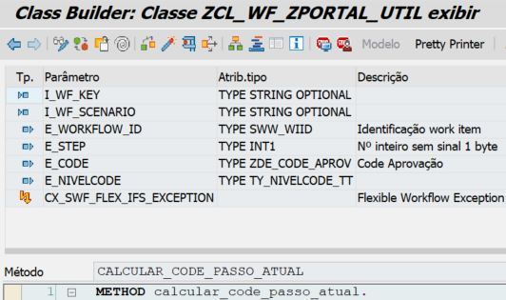
METHOD calcular_code_passo_atual.
* IV_WF_KEY
* IV_WF_SCENARIO
* EV_STEP
* EV_CODE
* ET_NIVELCODE
DATA:
lv_xml_steps TYPE i,
lv_log_steps TYPE i,
lv_scenario_id TYPE swd_wfd_id,
lv_object_id TYPE sibfboriid,
ls_message TYPE swf_t100ms.
" Resultado da identificação do passo e aprovador
TYPES: BEGIN OF ty_current_step,
step_index TYPE i, " 1, 2, 3...
runtime_status TYPE string, " status do passo atual (ex.: NOT_STARTED, IN_PROGRESS...)
approver_code TYPE string, " conteúdo de <name> (ex.: 'SU')
approver_textid TYPE string, " atributo textId de <name>
artifact_id TYPE string, " atributo artifactId do <activity>
END OF ty_current_step.
DATA ls_current TYPE ty_current_step.
e_step = 0.
lv_object_id = i_wf_key.
lv_scenario_id = i_wf_scenario.
DATA(lo_wf_inst) = cl_swf_flex_def_factory=>wf_inst_handler( ).
DATA(lt_instances) = lo_wf_inst->get_workflow_instances(
EXPORTING
iv_scenario_id = lv_scenario_id
iv_appl_obj_id = lv_object_id
iv_is_draft = abap_false
iv_context = || ).
SORT lt_instances BY workflow_id DESCENDING.
READ TABLE lt_instances REFERENCE INTO DATA(lcl_instance) INDEX 1.
IF sy-subrc <> 0.
RAISE EXCEPTION TYPE cx_swf_flex_ifs_exception.
ENDIF.
e_workflow_id = lcl_instance->workflow_id.
"XML MAIN do Worfklow
DATA(lo_ixml) = cl_ixml=>create( ).
DATA(lo_stream_factory) = lo_ixml->create_stream_factory( ).
DATA(lo_document) = lo_ixml->create_document( ).
IF lo_ixml->create_parser(
document = lo_document
stream_factory = lo_stream_factory
istream = lo_stream_factory->create_istream_xstring( string = lcl_instance->xmlresource ) )->parse( ) <> 0.
RAISE EXCEPTION TYPE cx_swf_flex_ifs_exception.
ENDIF.
" 1) Passo atual + code
ls_current-step_index = 0.
ls_current-approver_code = ''.
ls_current-approver_textid = ''.
ls_current-artifact_id = ''.
ls_current-runtime_status = ''.
DATA(lo_pf_itr) = lo_document->create_iterator( ).
lo_pf_itr->set_filter( lo_document->create_filter_name_ns( name = 'processFlow' ) ).
DATA(lo_pf) = lo_pf_itr->get_next( ).
WHILE lo_pf IS BOUND.
DATA(lo_act_itr) = lo_pf->create_iterator( ).
lo_act_itr->set_filter( lo_document->create_filter_name_ns( name = 'activity' ) ).
DATA(lo_act) = lo_act_itr->get_next( ).
DATA(lv_completed_skipped) = 0.
WHILE lo_act IS BOUND.
DATA(lo_attr) = lo_act->get_attributes( ).
DATA(lo_rs) = lo_attr->get_named_item_ns( name = 'runtimeStatus' ).
DATA(lv_rs) = COND string( WHEN lo_rs IS BOUND THEN lo_rs->get_value( ) ELSE '' ).
CASE lv_rs.
WHEN 'CANCELLED'.
lv_completed_skipped = 0.
WHEN 'COMPLETED' OR 'SKIPPED'.
lv_completed_skipped = lv_completed_skipped + 1.
WHEN OTHERS.
" nada
ENDCASE.
lo_act = lo_act_itr->get_next( ).
ENDWHILE.
DATA(lv_target_index) = lv_completed_skipped + 1.
lo_act_itr = lo_pf->create_iterator( ).
lo_act_itr->set_filter( lo_document->create_filter_name_ns( name = 'activity' ) ).
lo_act = lo_act_itr->get_next( ).
DATA(lv_index) = 0.
WHILE lo_act IS BOUND.
lv_index = lv_index + 1.
IF lv_index = lv_target_index.
DATA(lo_attr2) = lo_act->get_attributes( ).
DATA(lo_artid) = lo_attr2->get_named_item_ns( name = 'artifactId' ).
IF lo_artid IS BOUND.
ls_current-artifact_id = lo_artid->get_value( ).
ENDIF.
DATA(lo_rs2) = lo_attr2->get_named_item_ns( name = 'runtimeStatus' ).
IF lo_rs2 IS BOUND.
ls_current-runtime_status = lo_rs2->get_value( ).
ENDIF.
DATA(lo_name_itr) = lo_act->create_iterator( ).
lo_name_itr->set_filter( lo_document->create_filter_name_ns( name = 'name' ) ).
DATA(lo_name) = lo_name_itr->get_next( ).
IF lo_name IS BOUND.
ls_current-approver_code = lo_name->get_value( ).
ENDIF.
EXIT.
ENDIF.
lo_act = lo_act_itr->get_next( ).
ENDWHILE.
ls_current-step_index = lv_target_index.
lo_pf = lo_pf_itr->get_next( ).
ENDWHILE.
e_step = ls_current-step_index.
e_code = ls_current-approver_code.
"2) Tabela completa (todos os steps)
DATA lt_all_steps TYPE STANDARD TABLE OF ty_nivelcode WITH EMPTY KEY.
DATA(lo_pf_itr_all) = lo_document->create_iterator( ).
lo_pf_itr_all->set_filter( lo_document->create_filter_name_ns( name = 'processFlow' ) ).
DATA(lo_pf_all) = lo_pf_itr_all->get_next( ).
WHILE lo_pf_all IS BOUND.
DATA(lo_act_itr_all) = lo_pf_all->create_iterator( ).
lo_act_itr_all->set_filter( lo_document->create_filter_name_ns( name = 'activity' ) ).
DATA(lo_act_all) = lo_act_itr_all->get_next( ).
DATA(lv_idx_all) = 0.
WHILE lo_act_all IS BOUND.
lv_idx_all = lv_idx_all + 1.
DATA ls_entry TYPE ty_nivelcode.
ls_entry-nivel = lv_idx_all.
DATA(lo_attr_all) = lo_act_all->get_attributes( ).
IF lo_attr_all IS BOUND.
DATA(lo_artid_all) = lo_attr_all->get_named_item_ns( name = 'artifactId' ).
IF lo_artid_all IS BOUND.
ls_entry-artifact_id = lo_artid_all->get_value( ).
ENDIF.
DATA(lo_rs_all) = lo_attr_all->get_named_item_ns( name = 'runtimeStatus' ).
IF lo_rs_all IS BOUND.
ls_entry-runtime_stat = lo_rs_all->get_value( ).
ENDIF.
ENDIF.
DATA(lo_name_itr_all) = lo_act_all->create_iterator( ).
lo_name_itr_all->set_filter( lo_document->create_filter_name_ns( name = 'name' ) ).
DATA(lo_name_all) = lo_name_itr_all->get_next( ).
IF lo_name_all IS BOUND.
ls_entry-code = lo_name_all->get_value( ).
SHIFT ls_entry-code LEFT DELETING LEADING space.
SHIFT ls_entry-code RIGHT DELETING TRAILING space.
ENDIF.
APPEND ls_entry TO lt_all_steps.
lo_act_all = lo_act_itr_all->get_next( ).
ENDWHILE.
lo_pf_all = lo_pf_itr_all->get_next( ).
ENDWHILE.
e_nivelcode[] = lt_all_steps[].
ENDMETHOD.

Configurar Regra no cenário
/n/SWDD_SCENARIO, vai na aba Regras de responsável
Clicar no botão Regra p/ adicionar nova regra
Ou cadastrar estas duas VIEWS pela SM30, RSM_V_CNTXT_S e RSM_V_CNTXTCAT_S.

Cadastrar antes da regra, seu WF aqui neste campo.
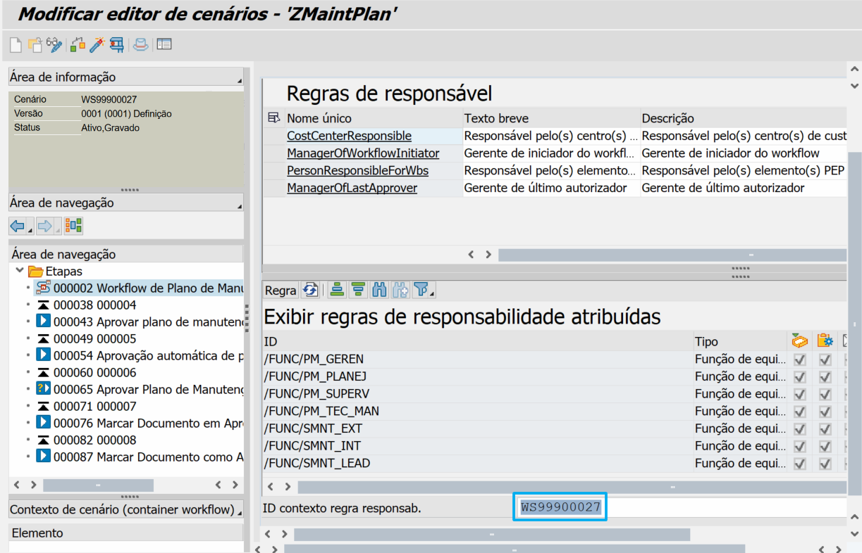

Cadastrar Regra nas duas VIEWS dita acima:
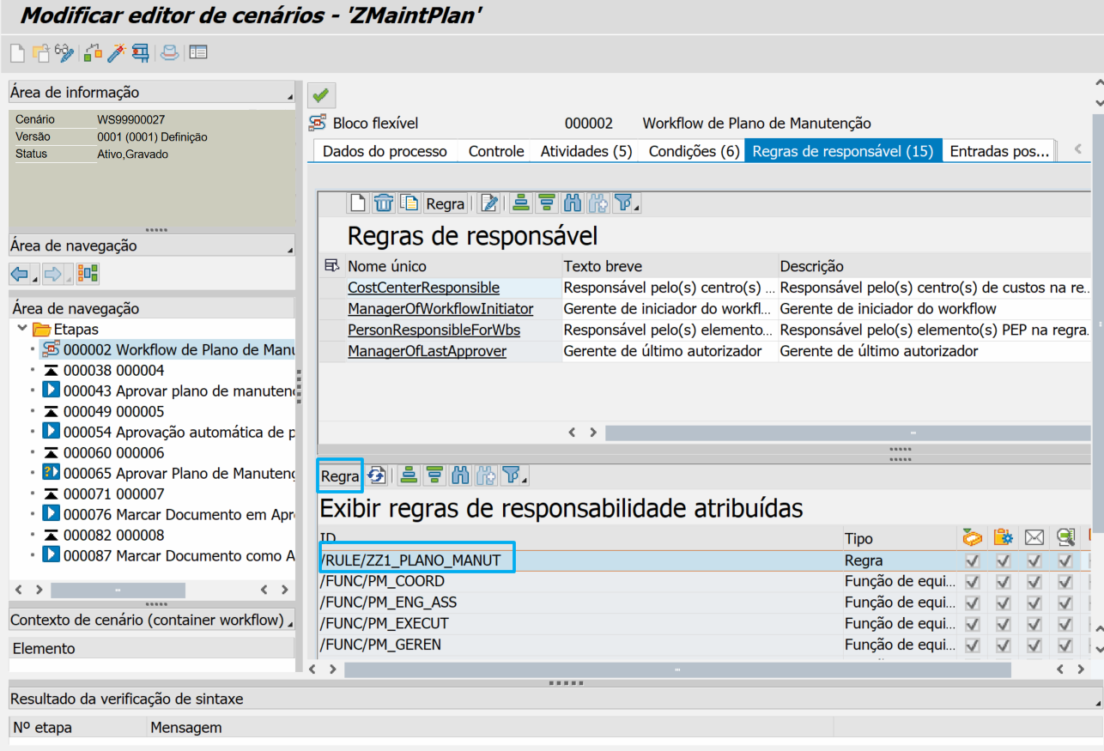

Cadastrar seu WF aqui
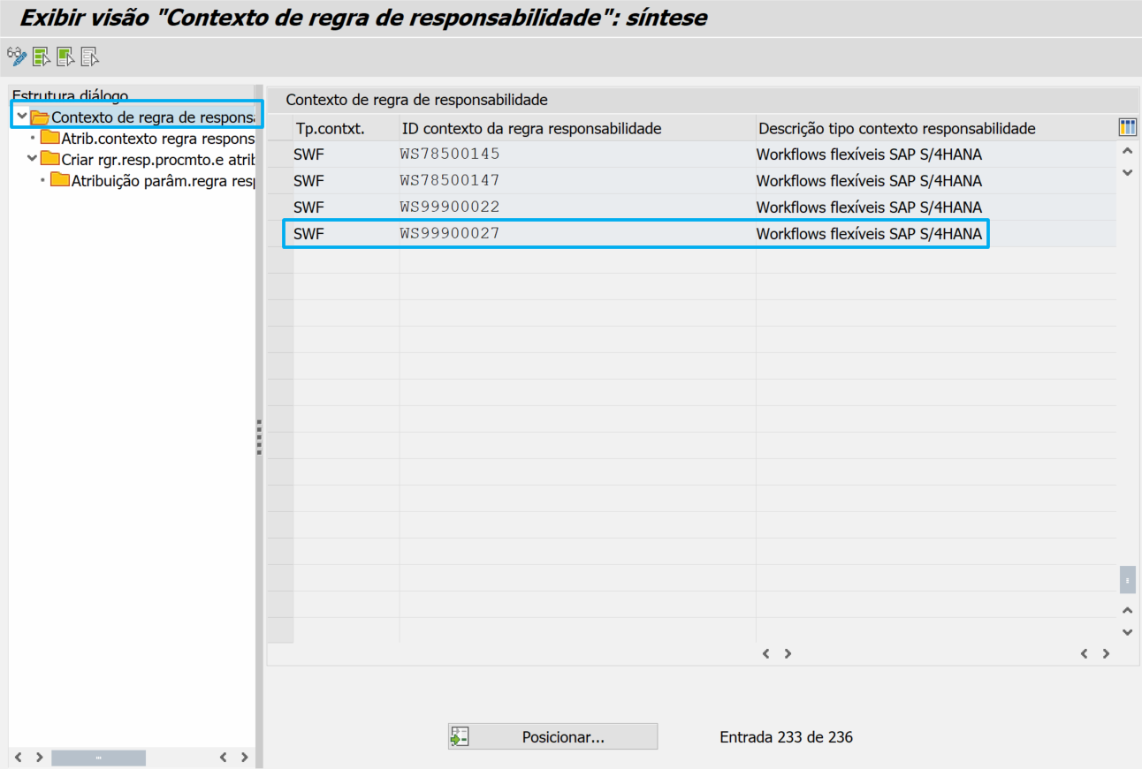

Deve cadastrar um tipo aqui (não sei se é obrigatório)
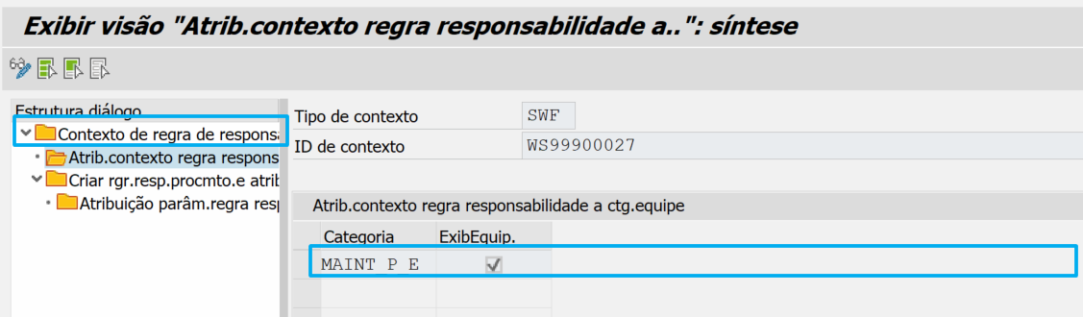

DEPOIS, cadastrar nos Aplicativos:

Administrar contextos de responsabilidade
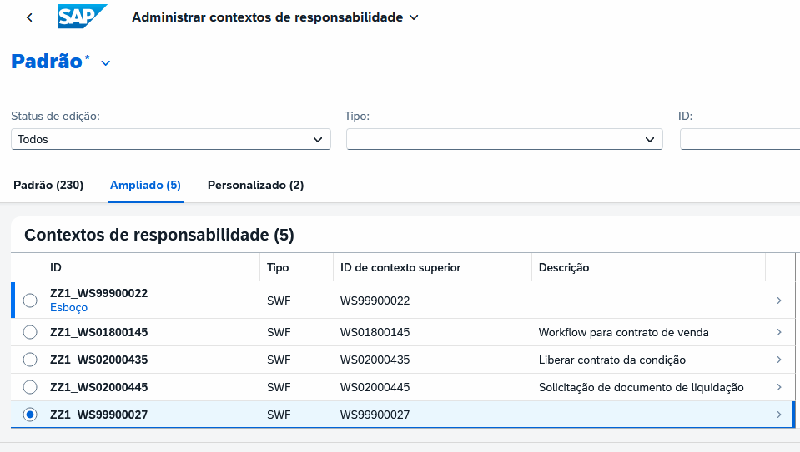
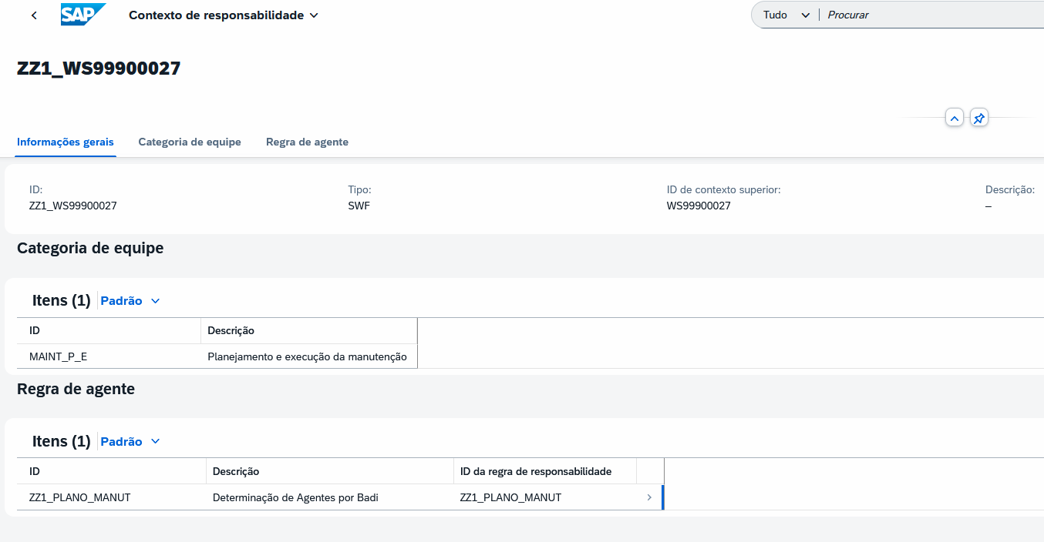

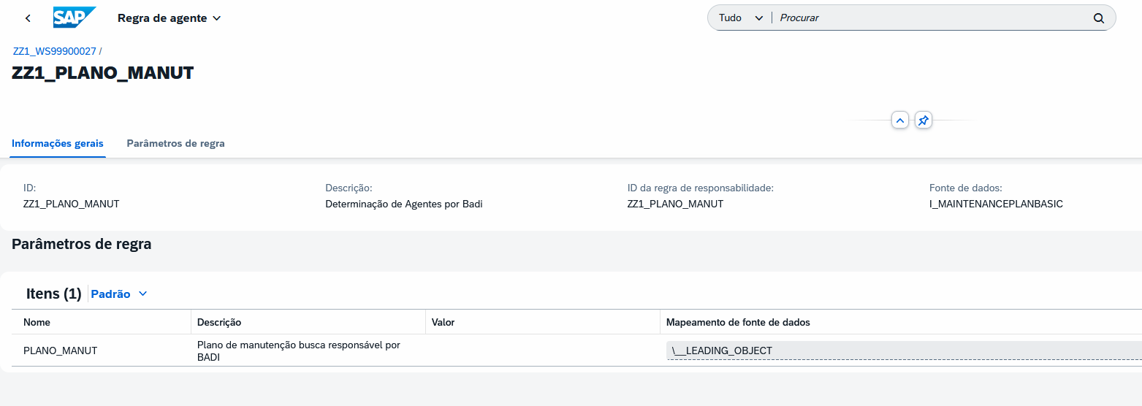

Administrar regras de responsabilidade
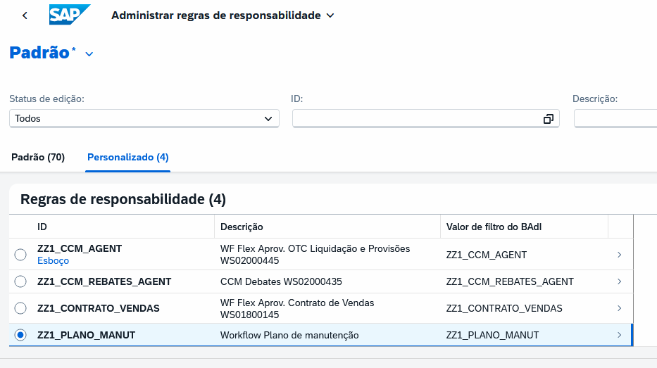

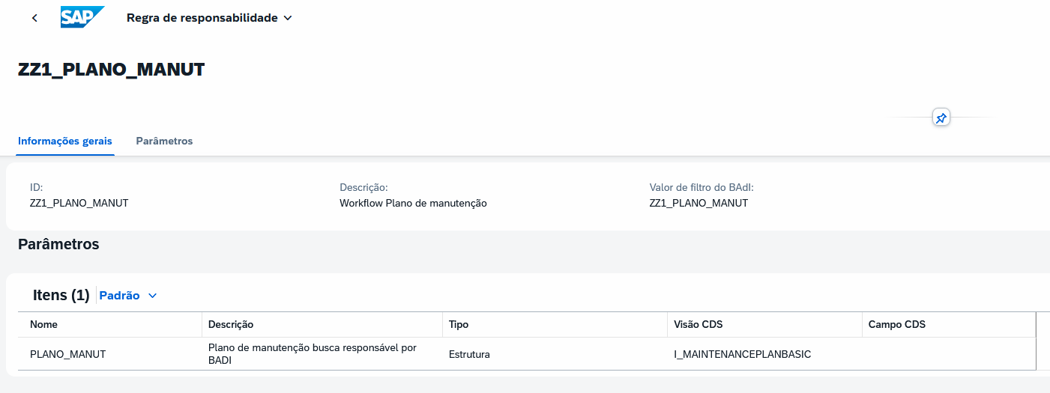

IMPORTANTE:

Depois deve Cadastrar suas Entradas, dos Apps mencionados acima, na sua request workbench
OBS.: Para isto, Procurar arquivo de help abaixo:
Help WF Flex – Atribuir REQUEST ao seu Contexto ou Regra de responsabilidade
FIM

